KNOWLEDGE SHARING PADA COMMUNITY OF PRACTICES
(STUDI KASUS KOMUNITAS BLOGGER PUBLISHER KLATEN)

Isna Badawi^{*)}, Af’idatul Lathifah

Jurusan Ilmu Perpustakaan, Fakultas Ilmu Budaya, Universitas Diponegoro,
Jl. Prof. Soedarto, SH, Kampus Undip Tembalang, Semarang, Indonesia 50275

Abstrak

Penelitian ini bertujuan untuk mengetahui gambaran knowledge sharing pada kegiatan kopi darat dan pelatihan by request komunitas blogger publisher Klaten. Metode yang digunakan dalam penelitian ini adalah metode penelitian kualitatif dengan pendekatan studi kasus. Pemilihan informan dalam penelitian ini menggunakan teknik purposive sampling. Metode pengumpulan data pada penelitian ini adalah observasi, wawancara mendalam dan studi dokumentasi. Berdasarkan analisis data yang dilakukan, diketahui bahwa kopi darat dan pelatihan by request bersifat insidental. Diskusi pada kopi darat dilakukan dengan santai, adapun diskusi pada pelatihan by request dipimpin seorang mentor. Permasalahan yang dibahas pada saat diskusi di kopi darat adalah seputar blog yang dikelola. Materi yang dibahas pada pelatihan by request sesuai dengan permintaan dan lebih menitik beratkan pada praktek. Bentuk dokumentasi diskusi pada kopi darat berupa catatan hal-hal penting dan hasil diskusi dibuat artikel, adapun bentuk dokumentasi diskusi pada pelatihan by request adalah script dan tutorial. Dokumentasi hasil diskusi kopi darat dan pelatihan by request dibagikan melalui grup facebook, grup WhatsApp, blog pribadi dan secara langsung. Setelah mengikuti kopi darat dan pelatihan by request anggota komunitas blogger publisher Klaten selalu mendapatkan pengetahuan baru, lebih paham teknik membuat sesuatu, lebih termotivasi untuk sukses, menambah jaringan dan hubungan antar anggota menjadi semakin erat.

Kata kunci: Community Of Practices; Knowledge Sharing; Komunitas Blogger

Abstract

[Knowledge Sharing in the Community Of Practices (Case Study Community Blogger Publisher Klaten)] This study aims to describe knowledge sharing on “kopi darat” and “pelatihan by request” by “Komunitas blogger publisher Klaten”. In this study, the researcher used a qualitative research method with case study approach. Selection of informants in this study using purposive sampling technique. The methods of data collection is done by observation, in-deph interview and documentation study. Based on the data analysis, it can be seen that “kopi darat” and “pelatihan by request” is incidental. Discussions on “kopi darat” done with relaxed, while the discussion on “pelatihan by request” led by a mentor. Issues discussed during the discussions at “kopi darat” activities are managed around the blog. The material covered in the “pelatihan by request” in accordance with demand and is more focused on practice. Forms of documentation of discussion at the “kopi darat” in the form of notes the important things and the results of the discussion created the article, while the discussion on the “pelatihan by request” documentation form are scripts and tutorials. The documentation of the “kopi darat” discussion and “pelatihan by request” shared via Facebook, WhatsApp group, and direct personal blog. After participating in “kopi darat” and “pelatihan by request” “Komunitas blogger publisher Klaten” members always get new knowledge, better understand techniques to create something, more motivated to succeed, add a network and the relationships between members becoming closer and closer.

Keywords: Community Of Practices; Blogger Community; Knowledge Sharing

------------------------------------------------------------------
^{*)} Penulis Korespondensi.
E-mail: badawiisna@gmail.com

1. Pendahuluan
Internet bukan merupakan suatu hal yang asing lagi bagi masyarakat di era modern ini. Pada masa ini, internet memiliki pengaruh besar dalam kehidupan manusia. Kehadiran internet dengan fasilitas search engine nya memudahkan kita untuk mencari informasi sesuai dengan apa yang kita inginkan. Selain itu internet juga membuat ruang dan waktu tidak lagi menjadi penghalang bagi manusia di seluruh dunia untuk saling menyapa satu sama lain.
Bagi masyarakat informasi (Information Society) aktivitas berbasis teknologi internet bukan lagi menjadi hal yang baru. Masyarakat informasi merupakan masyarakat di era baru yang menyimpan, memproses, mengelola dan mendistribusikan informasi (Daniel (1999) dalam Dutton (2004: 23)). Menurut Webster (2014: 10-23) karakteristik masyarakat informasi (Information Society) antara lain:
- Teknologi (Technological)
Teknologi merupakan salah satu indikator yang paling terlihat dan juga sering disebut sebagai sinyal dari kedatangan masyarakat informasi. Sekitar tahun 2005 media sosial menjadi fokus perhatian seperti munculnya situs facebook, MySpace dan Twitter yang mudah diakses dan user friendly. Hampir setiap pelosok masyarakat menggunakan teknologi informasi dan jaringan informasi ini menjadi jalan bebas hambatan di jaman modern. Inilah yang menjadi elemen dasar terbentuknya “Masyarakat Informasi”. Dapat dikatakan bahwa definisi teknologi dari masyarakat informasi ini memang sesuai untuk mengidentifikasi suatu masyarakat informasi. Jika dahulu kita melihat “Serangkaian Penemuan” mesin uap, listrik, pesawat terbang, sebagai karakteristik utama dari “Masyarakat Industrial”, maka saat ini kita menyaksikan suatu penemuan dan perkembangan teknologi informasi yang menjadi basis jenis masyarakat baru yaitu masyarakat informasi.
- Ekonomi (Economic)
Karakter ini menurut Webster merujuk pada gagasan Drucker (2008: 37) “The new reality is that knowledge is the key resource in society and knowledge workers are the dominant group in the workforce” yang artinya realitas baru mengatakan bahwa pengetahuan adalah sumber daya kunci dalam masyarakat dan pengetahuan para pekerja menjadi suatu hal yang dominan dari tenaga kerja. Ada pergeseran economy of goods menjadi sebuah knowledge economy.
- Pekerjaan
Karakter yang dominan muncul untuk melihat masyarakat informasi adalah pergeseran konsep pekerjaan dari anggota masyarakatnya (Occupational Change). Pergeseran ini ditandai dengan dominannya sektor-sektor lapangan kerja oleh pekerja informasi (Information Work).

- Spasial
Sebuah masyarakat informasi ditandai dengan konvergensi anggota masyarakatnya, yaitu terhubungnya sub unit komunitas masyarakat. Sejalan dengan konsep Castells dalam Webster (2014: 20), yaitu network society, konsekuensi dari adanya konvergensi adalah tidak terbatasnya lagi konsep ruang, jarak, dan waktu. Akses informasi di satu belahan dunia dapat dilakukan secara serentak dan simultan dibelahan dunia lain.
- Budaya
Karakter informasi begitu kuat berpengaruh dalam segala aspek kehidupan sosial sehari-hari dimasyarakat. Informasi yang bersifat hiburan (Entertainment) adalah yang paling jelas muncul lewat media massa dalam bentuk acara Tv, radio, musik, film, majalah atau surat kabar. Karakter yang dikatakan McQuail (2005: 72) bahwa mass media (Media Masa) memiliki kekuatan untuk mempengaruhi ide-ide, nilai-nilai dan perilaku.
Perkembangan teknologi internet yang sangat pesat ini merupakan salah satu indikator munculnya masyarakat informasi. Media komunikasi digital interaktif ini mampu menghubungkan masyarakat informasi (Information Society) secara cepat, mudah dan tanpa mengenal batas wilayah. Dunia teknologi dan internet berkembang sangat pesat, akibatnya adalah jumlah pengguna internet terus meningkat setiap tahunnya. Gambar 1 dan gambar 2 dibawah ini masing-masing menunjukkan jumlah pengguna internet di dunia berdasarkan wilayah pada tahun 2014 dan tahun 2015.

Gambar 1. Statistik Pengguna Internet tahun (International World Stats, 2014)

Gambar 2. Statistik Pengguna Internet tahun 2015 (International World Stats, 2014)
Berdasarkan data statistik pengguna internet menurut International World Stats diatas diketahui bahwa jumlah pengguna internet didunia meningkat dari tahun 2014 berjumlah 3.035.749.340 pengguna menjadi 3.366.261.156 pengguna pada tahun 2015. Jumlah pengguna internet di Indonesia juga mengalami kenaikan dari tahun ke tahun. Gambar 3 dibawah menunjukkan jumlah pengguna internet di Indonesia dari tahun 1998 sampai tahun 2015.

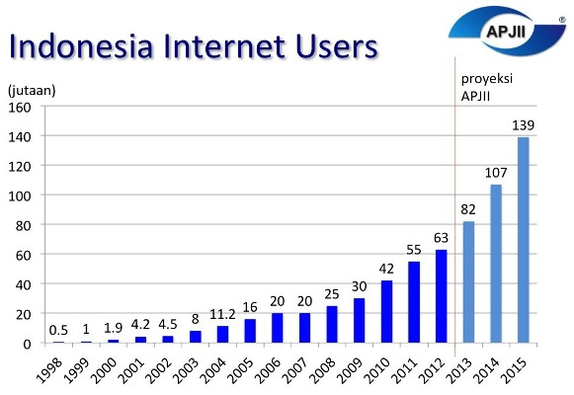
Gambar 3. Statistik Pengguna Internet di Indonesia tahun 1998 sampai 2015 (Asosiasi Penyelenggara Jasa Internet Indonesia, 2015)
Menurut Kementrian Komunikasi dan Informatika RI (Kominfo RI) pada tahun 2014 aktivitas utama pengguna internet dalam mengakses internet di Indonesia adalah membuka situs jejaring sosial (Kominfo RI, 2014). Situs-situs di internet ada beberapa yang menyediakan layanan yang dapat digunakan untuk membangun jaringan pertemanan. Mailing list, forum online dan blog adalah beberapa contoh komunitas yang saat ini semakin berkembang di internet. Menurut Sawmiller (2010: 44) A weblog, or blog, is a personalized website that is a collection of entries yang artinya Blog merupakan sebuah web pribadi yang merupakan kumpulan entri.
Adapun entri-entri tersebut menurut Sawmiller (2010: 44) The entries may be commentaries, videos, pictures, or similar to journal entries. Entri-entri tersebut berupa komentar, video, gambar, atau seperti entri jurnal. Blog mempunyai berbagai fungsi seperti sebagai media untuk mengekspresikan ide-ide, gagasan atau pun cerita pribadi dan isu-isu yang diketahuinya, tidak jarang pula saat ini kegunaan blog semakin berkembang dimana blog saat ini digunakan oleh blogger sebagai media bisnis.
Media blog pertama kali dipopulerkan oleh Blogger.com, yang dimiliki oleh PyraLab sebelum akhirnya PyraLab diakuisi oleh Google.com tahun 2003 lalu (Sukatendel, 2008: 3). Sejak itu, banyak terdapat aplikasi-aplikasi yang bersifat open source yang diperuntukkan kepada perkembangan para blogger tersebut. Pada Oktober 2015 jumlah blogger di Indonesia adalah 3,5% dari 88,1 juta pengguna internet di tanah air dikutip dari AntaraNews.com (Burhani, 2015). Dengan semakin banyaknya pengguna fasilitas blog dan seringnya para pengguna blog berkunjung ke blog lain, maka terbentuklah sebuah komunitas kumpulan blogger.
Amril Taufik (wakil presiden ASEAN blogger chapter Indonesia) pada festival blogger ASEAN di Surakarta 10 Mei 2013 mengatakan bahwa sekarang sudah mulai bermunculan komunitas blogger di daerah-daerah dikutip dari Tempo.com (Rosdianahangka, 2013). Seperti di Madura terdapat komunitas blogger yaitu komunitas blogger Plat-M yang jumlah keseluruhan anggota dari 4 kabupaten adalah 400 anggota (Zain, 2014: 58). Komunitas blogger Plat-M ini bertujuan untuk mengenalkan teknologi internet kepada masyarakat, menduniakan Madura dengan media blog, mengenalkan potensi-potensi yang ada dimadura baik dari kuliner, pariwisata dan terutama budaya serta menghilangkan anggapan negatif masyarakat luas mengenai Madura (Zain, 2014: 60).
Adapun salah satu komunitas blogger yang ada di Klaten adalah komunitas blogger publisher Klaten. Komunitas blogger publisher Klaten merupakan komunitas yang terdiri dari individu dan sekelompok orang yang bertempat tinggal di Klaten yang memiliki kepedulian dan masalah yang sama, yakni ingin memperdalam pengetahuan dan keahlian mereka dalam mengelola blog dengan berinteraksi terus-menerus.
Menurut Yusup (2012: 7-8) “tidak semua jenis pengetahuan dapat ditularkan dengan mudah kepada orang lain”. Begitu pula pengetahuan para blogger komunitas blogger publisher Klaten, tidak bisa dengan mudah ditularkan hanya dengan mendengarkan maupun menulis saja, akan tetapi lebih efektif jika praktek secara langsung. Menurut Wenger (2002: 4) “Communities of practice are groups of people who share a concern, a set of problems, or a passion about a topic, and who deepen their knowledge and expertise in this area by interacting on an ongoing basis.” yang artinya community of practices merupakan kelompok orang yang berbagi perhatian, suatu permasalahan, atau gemar tentang satu topik, dan yang memperdalam pengetahuan dan keahlian mereka di area ini dengan berinteraksi secara berkelanjutan.
Tidak semua komunitas dapat dikatakan sebagai community of practices, hanya komunitas yang memenuhi 3 karakteristik community of practices yang bisa disebut community of practices. Tiga karakteristik community of practices menurut Wenger (2002: 27-29) yaitu
- Domain
The domain creates common ground and a sense of common identity. A well-defined domain legitimizes the community by affirming its purpose and value to members and other stakeholders. The domain inspires members to contribute and participate, guides their learning, and gives meaning to their actions.
- Community
The community creates the social fabric of learning. A strong community fosters interactions and relationships based on mutual respect and trust. It encourages a willingness to share ideas, expose one’s ignorance, ask difficult questions, and listen carefully. Have you ever experienced this mixture of intimacy and openness to inquiry? Community is an important element because learning is a matter of belonging as well as an intellectual process, involving the heart as well as the head.
- Practice
The practice is a set of frameworks, ideas, tools, information, styles, language, stories, and documents that community members share. Whereas the domain denotes the topic the community focuses on, the practice is the specific knowledge the community develops, shares, and maintains. When a community has been established for some time, members expect each other to have mastered the basic knowledge of the community, just as biochemists expect members of their discipline to understand basic chemistry. This body of shared knowledge and resources enables the community to proceed efficiently in dealing with its domain.
Komunitas blogger publisher Klaten merupakan sebuah community of practices karena memenuhi 3 karakteristik community of practices. Komunitas Blogger Publisher Klaten merupakan kumpulan orang-orang yang mempunyai identitas yang telah ditetapkan dengan domain minat internet marketing, mereka terlibat dalam aktivitas diskusi, belajar bersama, berbagi pengetahuan, pengalaman, peralatan, metode dan mengatasi permasalahan di dunia internet marketing dengan praktek.
Pada tanggal 12 September 2015, peneliti melakukan wawancara dengan 3 anggota komunitas blogger publisher Klaten untuk menanyakan seputar komunitas blogger publisher Klaten. Dari wawancara tersebut, diketahui bahwa ternyata para blogger anggota komunitas blogger publisher Klaten dalam mengelola blog mereka sering menemui kendala.
Kendala-kendala yang mereka alami diantaranya adalah deindex, hosting suspend, hosting overload, algoritma pencarian google yang di update terus menerus dan banned network. Di antara kendala-kendala tersebut, kendala utama para blogger adalah algoritma pencarian google yang di update terus menerus. Sebagai blogger yang mengandalkan google untuk mendapatkan pengunjung, kendala utama yang dihadapi adalah google yang terus menerus mengupdate algoritma pencarian yang tentunya memaksa blogger untuk terus mempelajari logika bagaimana cara kerja googlebot crawler dan bagaimana pola google meranking suatu halaman.
Google menganggap apa yang dilakukan oleh “Sebagian Blogger” itu sebagai semacam virus, bedanya virus yang asli dia akan bekerja mencari celah untuk bisa melumpuhkan sistem operasi, sedangkan sebagian blogger akan bekerja mencari celah logika google agar websitenya bisa dinaikkan ratingnya menuju halaman pertama. Hal ini sangat berpengaruh dengan pendapatan para blogger karena besar gaji perbulan seorang publisher google adsense tergantung pendapatan perhari yang dihitung dengan menggunakan sistem Pay Per Click (PPC) dan juga tergantung dari besarnya CPC/BPK perklik sebuah iklan dari Google Adword, dengan rating website yang tinggi dan berada pada halaman pertama saat di search, maka semakin besar peluang untuk mendapatkan banyak pengunjung.
Untuk mengatasi kendala-kendala tersebut, maka perlu adanya kegiatan berbagi pengetahuan (Knowledge Sharing). Drucker (1988) dalam Tobing (2007: 16) mendefinisikan knowledge sebagai informasi yang mengubah sesuatu seseorang, hal itu terjadi ketika informasi tersebut menjadi dasar untuk bertindak, atau ketika informasi tersebut memampukan seseorang atau institusi untuk mengambil tindakan yang berbeda atau tindakan yang lebih efektif dari tindakan sebelumnya. Polanyi (1966: 4) dalam Nonaka (1994: 16-17) membedakan knowledge menjadi dua bagian yaitu tacit knowledge dan explicit knowledge.
- Tacit knowledge: pengetahuan yang diketahui dan dipahami di dalam pikiran individu atau masyarakat serta pengalaman-pengalaman mereka. Sehingga tidak dapat secara langsung dirumuskan dan sulit dikomunikasikan. Pengetahuan ini bersifat subjektif karena tergantung pada individu yang memilikinya. Tacit knowledge dipahami sebagai knowledge yang bersifat tidak terstruktur.
- Explicit Knowledge: Berbeda dengan tacit knowledge, explicit knowledge dapat segera diteruskan dari satu individu ke individu lainnya secara formal dan sistematis. Dapat diekspresikan dengan kata-kata dan angka serta dapat disampaikan dalam bentuk ilmiah, spesifikasi, manual dan sebagainya. Sehingga dapat dilihat sebagai pengetahuan yang objektif, teoritis dan berbentuk kertas atau digital. Oleh sebab itu explicit knowledge sering disebut sebagai knowledge yang terstruktur.
Pada suatu community of practice seperti komunitas blogger publisher Klaten ini kegiatan berbagi pengetahuan (Knowledge Sharing) merupakan kegiatan yang sangat penting untuk dilakukan, karena pada dasarnya komunitas ini dibentuk agar para anggotanya dapat berinteraksi dan belajar bersama serta membangun hubungan dalam proses mengembangkan rasa memiliki dan komitmen bersama. Menurut Lin (2001) Knowledge sharing merupakan aktifitas mentransfer atau menyebarkan pengetahuan dari seseorang, grup atau organisasi ke orang, grup atau organisasi yang lain.
Gambar 4. Proses konversi tacit knowledge dan explicit knowledge (Nonaka, 2000: 12)

Nawawi (2012: 7) menjelaskan:
- Sosialisasi (Tacit ke Tacit)
Pada proses sosialisasi, terjadi perubahan pengetahuan dari tacit knowledge ke tacit knowledge. Proses sosialisasi dapat dilakukan melalui pertemuan tatap muka seperti rapat, diskusi, pertemuan bulanan, pendidikan dan pelatihan (Training).
- Eksternalisasi (Tacit ke Explicit)
Proses eksternalisasi merupakan perubahan pengetahuan dari tacit knowledge ke explicit knowledge. Proses eksternalisasi dapat dilakukan dengan cara mendokumentasikan hasil diskusi baik berupa tercetak maupun elektronik (yang merupakan bentuk eksplisit dari knowledge yang tercipta saat diadakannya pertemuan).
- Kombinasi (Explicit ke Exsplicit)
Kombinasi merupakan proses konversi explicit knowledge menjadi explicit knowledge. Media untuk proses ini dapat dilakukan melalui pertukaran dokumen kerja antar karyawan.
- Internalisasi (Exsplicit ke Tacit)
Internalisasi merupakan proses pembelajaran dan akuisisi pengetahuan yang dilakukan oleh anggota organisasi terhadap explicit knowledge yang disebarkan ke seluruh organisasi melalui pengalaman sendiri sehingga menjadi tacit knowledge anggota organisasi.
Komunitas blogger publisher Klaten melakukan knowledge sharing secara tidak terstruktur yakni dengan mengadakan kopi darat dan juga pelatihan by request. Melalui kegiatan knowledge sharing yang dilakukan, para anggota komunitas blogger publisher Klaten dapat berbagi pengetahuan, berbagi informasi baru, sharing kendala dan mencari solusi untuk mengatasi kendala-kendala yang dihadapi.
Selama ini, penelitian tentang knowledge sharing kebanyakan terjadi pada perusahaan atau organisasi. Penelitian knowledge sharing pada sebuah komunitas khususnya komunitas blogger masih jarang dilakukan. Hal ini yang mendorong penelitian ini dilakukan. Berdasarkan uraian diatas, peneliti tertarik untuk mengadakan penelitian dengan judul “Knowledge Sharing pada Community Of Practices (Studi Kasus Komunitas Blogger Publisher Klaten)”.
Penelitian ini bertujuan untuk mengetahui gambaran proses kegiatan knowledge sharing pada kegiatan kopi darat dan kegiatan pelatihan by request yang dilakukan komunitas blogger publisher Klaten.

Metode Penelitian
Jenis penelitian yang digunakan dalam penelitian ini adalah penelitian kualitatif dengan pendekatan studi kasus. Pemilihan jenis penelitian kualitatif karena peneliti ingin memperoleh gambaran yang lengkap tentang knowledge sharing pada kegiatan kopi darat dan pelatihan by request komunitas blogger publisher Klaten.
Menurut Stake (1995) dalam Creswell (2009: 28) studi kasus merupakan strategi penelitian dimana didalamnya peneliti menyelidiki secara cermat suatu program, peristiwa, aktivitas, proses, atau sekelompok individu. Desain studi kasus pada penelitian ini adalah studi kasus tunggal karena kasus yang dipilih mampu menjadi bukti dari teori yang telah dibangun dengan baik dan kasus yang dipilih merupakan kasus tipikal atau perwakilan dari kasus lain yang sama.
Informan dalam penelitian ini dipilih dengan menggunakan teknik purposive sampling yaitu cara penentuan sampel (Informan) yang ditetapkan secara sengaja atas dasar kriteria dan pertimbangan tertentu, Arikunto (2010: 183). Pemilihan informan dalam penelitian ini berdasarkan pertimbangan tertentu, sesuai dengan kebutuhan penelitian. Kriteria informan tersebut antara lain :
- Seorang blogger anggota komunitas blogger publisher Klaten.
- Seorang blogger anggota komunitas blogger publisher Klaten yang pernah mengikuti kegiatan kopi darat (KOPDAR).
- Seorang blogger anggota komunitas blogger publisher Klaten yang pernah mengikuti kegiatan pelatihan by request.
Teknik pengumpulan data yang digunakan untuk memperoleh data yang diperlukan dalam penelitian ini adalah menggunakan metode observasi, wawancara mendalam dan studi dokumentasi. Dalam penelitian ini, observasi yang dilakukan peneliti adalah langsung datang ke kegiatan kopi darat dan pelatihan by request yang dilakukan komunitas bloger publisher klaten dan melakukan pengamatan langsung mengenai kegiatan knowledge sharing yang mereka lakukan.
Peneliti melakukan wawancara mendalam dengan 6 blogger anggota komunitas blogger publisher Klaten yang terpilih sesuai dengan kriteria yang telah ditentukan peneliti. Peneliti mendokumentasikan hasil penelitian yaitu observasi dan wawancara berupa foto-foto kegiatan kopi darat dan pelatihan by request dan rekaman/ catatan wawancara untuk mendukung dan menguatkan hasil penelitian yang telah dilakukan.
Berikut ini tahap analisis data kualitatif yang dilakukan oleh peneliti, yaitu :
- Reduksi Data (Data Reduction)
Menurut Herdiansyah (2012: 164) inti dari reduksi data adalah proses penggabungan dan penyeragaman segala bentuk data yang diperoleh menjadi satu bentuk tulisan (Script) yang akan dianalisis. Hasil dari observasi, wawancara, hasil studi dokumentasi dirubah menjadi bentuk tulisan (script) sesuai dengan formatnya masing-masing.
- Penyajian Data (Data Display)
Menurut Herdiansyah (2012) penyajian data adalah mengolah data setengah jadi yang sudah seragam dalam bentuk tulisan dan sudah memiliki alur tema yang jelas ke dalam suatu matriks kategorisasi sesuai tema-tema yang sudah dikelompokkan dan dikategorikan, serta akan memecah tema-tema tersebut kedalam bentuk yang lebih konkret dan sederhana yang disebut subtema yang diakhiri dengan memberikan kode (Coding) dari subtema tersebut sesuai dengan verbatim wawancara yang sebelumnya telah dilakukan.
- Penarikan Simpulan (Data Conclisiondrawing/ Verification)
Menurut Herdiansyah (2012: 179) hampir semua teknik analisis data kualitatif maupun analisis data kuantitatif selalu diakhiri dengan kesimpulan, tetapi yang membedakan adalah analisis kualitatif, kesimpulannya menjurus kepada jawaban dari pertanyaan penelitian yang diajukan sebelumnya dan mengungkap “what” dan “how” dari temuan penelitian tersebut.
Menurut Sugiyono (2008: 121) salah satu teknik untuk menguji kredibilitas penelitian adalah dengan mengadakan member check. Member check adalah proses pengecekan data yang diperoleh peneliti kepada pemberi data. Apabila data yang ditemukan disepakati oleh para pemberi data, maka data tersebut sudah valid, sehingga semakin kredibel atau dipercaya, tetapi apabila data ditemukan peneliti dengan berbagai penafsirannya tidak disepakati oleh pemberi data, maka peneliti perlu melakukan diskusi dengan pemberi data, dan apabila perbedaannya tajam, maka peneliti perlu mengubah temuannya, dan harus menyesuaikan dengan apa yang diberikan oleh pemberi data. Dalam penelitian ini, peneliti mengecek data yang diperoleh dengan melihatkan ikhtisar wawancara kepada informan. Ikhtisar wawancara yang peneliti susun dan perlihatkan ke informan telah disepakati oleh informan penelitian.
Selain dengan member check peneliti juga melakukan teknik triangulasi sumber untuk memeriksa keabsahan data. Menurut Patton (1987: 331) dalam Moleong (2012: 330) Triangulasi sumber berarti membandingkan dan mengecek derajat kepercayaan suatu informasi yang diperoleh melalui waktu dan alat yang berbeda dalam penelitian kualitatif. Dalam penelitian ini peneliti membandingkan data hasil pengamatan dengan hasil wawancara. Apabila terdapat perbedaan peneliti melakukan konfirmasi kepada informan untuk mengetahui alasan terjadinya perbedaan.

3. Hasil dan Pembahasan

  - Kopi Darat
    - Sosialisasi
Proses sosialisasi yang dilakukan komunitas blogger publisher Klaten adalah dengan mengadakan kegiatan kopi darat. Kopi darat dahulu merupakan kegiatan yang rutin dilakukan komunitas blogger publisher Klaten. Kegiatan kopi darat dahulu dijadwalkan 2 minggu sekali, seiring berjalannya waktu sekarang kopdar tidak tentu jadwalnya dan seringkali mendadak. Hal ini dikarenakan kesibukan masing-masing anggota.
Pada sabtu 19 Maret 2016 peneliti mengikuti kegiatan kopi darat komunitas blogger publisher Klaten yang diadakan di warung makan Jati Ayu tetapi sampai sekarang 2 Mei 2016 komunitas blogger publisher Klaten belum mengadakan kegiatan kopi darat lagi. Biasanya kegiatan kopi darat diadakan mendadak dan ajakan kumpul diumumkan melalui grup WhatsApp dan grup facebook.
Gambar 5. Undangan Kopi Darat melalui grup Facebook (Grup Facebook Publisher Klaten, 2016)
Anggota komunitas blogger publisher Klaten aktif mengikuti kegiatan kopdar. Pada kegiatan kopi darat Sabtu 19 Maret 2016 dihadiri 20 orang dari 23 anggota komunitas blogger publisher Klaten yang aktif mengikuti kegiatan kopi darat komunitas blogger publisher Klaten. Tiga anggota komunitas blogger publisher Klaten yang tidak bisa hadir pada kegiatan kopi darat 19 Maret 2016 dikarenakan ada acara lain yang tidak bisa ditinggalkan. Setiap kopdar, hampir setiap anggota pasti hadir dan apabila tidak bisa hadir biasanya karena bentrok dengan acara lain.
Kegiatan kopi darat komunitas blogger publisher Klaten sedikit berbeda dengan kopi darat komunitas blogger lain. Komunitas lain kopdar khusus materi saja, adapun kopdar komunitas blogger publisher Klaten lebih santai dan cenderung ke refreshing walaupun ada sharing juga.
Pada kegiatan kopi darat anggota datang lalu menyapa anggota lain yang sudah lebih dahulu datang dengan berjabat tangan. Lalu duduk dengan posisi saling berhadapan mengitari meja persegi panjang, apabila ada anggota keluarga yang ikut duduknya di meja lain yang terpisah. Setelah itu yang ingin bermain PES (Pro Evolution Soccer) bergabung dengan anggota lain yang ingin bermain PES, yang ingin bertanya sesuatu (Sharing) langsung mendekati orang yang dianggap lebih menguasai materi tertentu, dan yang ingin berbincang santai bergabung dengan anggota yang ingin berbincang santai juga.
Pada kegiatan kopi darat ada anggota yang bermain PES karena anggota tersebut hobi bermain PES dan tidak mempunyai permasalahan untuk ditanyakan. Sebelum menghadiri kegiatan kopi darat, anggota yang ingin bermain PES sering membuat janji dengan anggota lain supaya membawa perlengkapan untuk bermain PES.
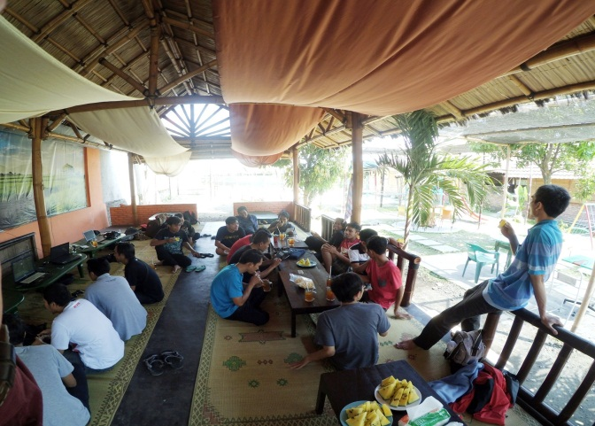
Gambar 6. Kegiatan Kopi Darat (Observasi, 2016)

Mereka melakukan kegiatan tersebut sambil menikmati minuman dan makanan ringan yang sudah tersaji di hadapan mereka. Setelah melakukan kegiatan-kegiatan di atas, kegiatan selanjutnya adalah makan bersama. Makan besar disajikan prasmanan di meja lain dan masing-masing anggota bisa mengambil nasi dan lauk sendiri sesuai keinginan.
Salah satu kegiatan yang dilakukan komunitas blogger publisher Klaten pada saat kopi darat adalah diskusi (Sharing). Permasalahan yang dibahas pada saat kopdar adalah seputar blog yang dikelola seperti bagaimana mendatangkan visitor, bagaimana cara agar indeks google cepat naik, kata kunci (Keyword) apa yang dipakai yang berhasil menarik pengunjung, template apa yang dipakai, deindex dan bagaimana cara optimasi server. Pada kopdar 19 Maret 2016 beberapa anggota komunitas blogger publisher Klaten sharing mengenai optimasi server.
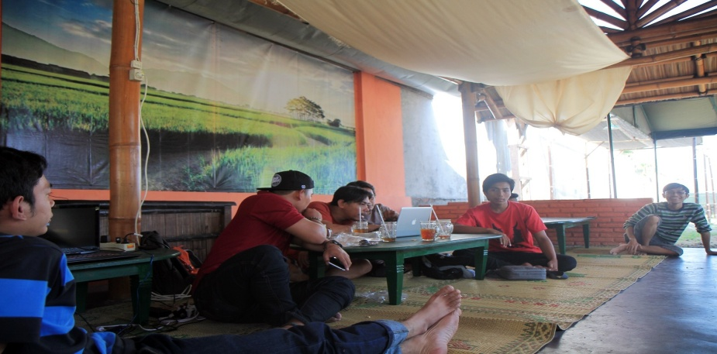
Gambar 7. Sharing pada kegiatan kopdar (Observasi, 2016)
Diskusi (Sharing) di kopi darat dilakukan dengan santai dan tidak formal. Cara yang dilakukan anggota komunitas blogger publisher Klaten untuk mendapatkan pengetahuan pada saat kopi darat adalah dengan bertanya langsung ke orang yang dianggap lebih menguasai materi tertentu. Di komunitas ini masing-masing anggota sudah saling mengetahui siapa saja yang ahli bidang apa, jadi apabila ada permasalahan bisa langsung ditanyakan kepada ahli masing-masing. Apabila pada saat kopi darat permasalahan yang dibahas tidak selesai, bisa dilanjutkan melalui WhatsApp/ facebook.
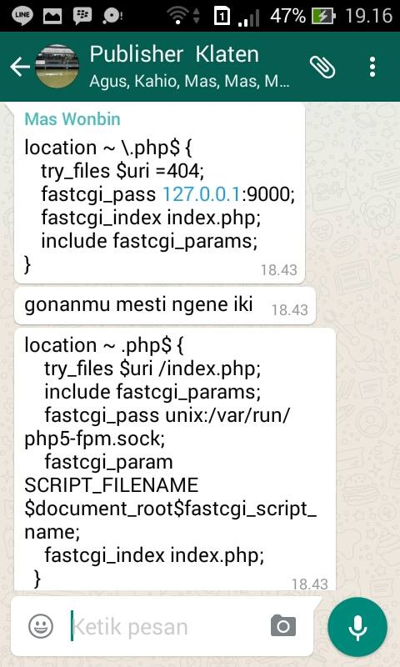
Gambar 8. Sharing di grup WhatsApp (WhatsApp Publisher Klaten, 2016)

Selain bertanya (Mepet) langsung ke orang yang dianggap lebih menguasai materi tertentu, anggota komunitas blogger publisher Klaten mendapatkan pengetahuan dengan nimbrung (Bergabung) dengan teman yang sedang diskusi. Apabila permasalahan yang dialami cenderung ke teknis seperti kesulitan membuat template maka pada saat kopdar diselesaikan langsung dengan praktek.

    - Eksternalisasi
Tahapan knowledge sharing eksternalisasi (perubahan pengetahuan dari tacit knowledge ke explicit knowledge) yang dilakukan komunitas blogger publisher Klaten di kegiatan kopi darat adalah secara umum tidak ada yang ditugaskan untuk meringkas hasil diskusi, akan tetapi ada beberapa anggota yang mendokumentasikan hasil diskusi dengan dibuat artikel, mencatat hal-hal yang dianggap penting, ada juga yang merangkum di notepad maupun di ms. Excel.

    - Kombinasi
Hasil diskusi (Sharing) yang didokumentasikan oleh anggota komunitas blogger publisher Klaten tersebut dibagikan melalui grup facebook atau grup WhatsApp.
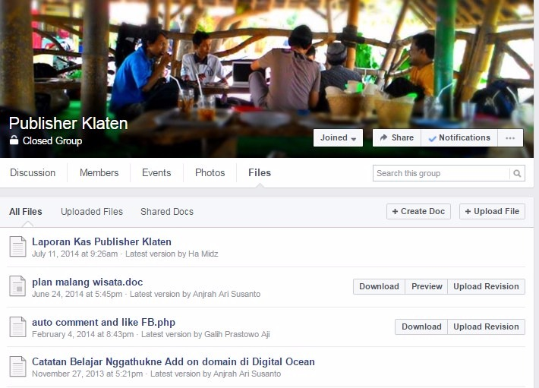
Gambar 9. Pembagian hasil sharing melalui grup facebook (Facebook Publisher Klaten, 2016)

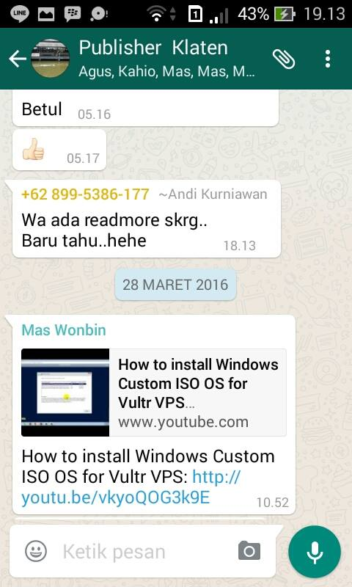
Gambar 10. Pembagian hasil sharing melalui grup WhatsApp (Grup WhatsApp Publisher Klaten, 2016)
Anggota komunitas blogger publisher Klaten membagikan hasil diskusi dari kegiatan kopi darat apabila ada yang bertanya saja. Hal ini dikarenakan kebutuhan dan permasalahan yang dihadapi masing-masing anggota berbeda jadi apabila ada anggota lain yang menanyakan permasalahan yang sama dengan permasalahan yang dibahas pada waktu diskusi (Sharing) barulah mereka membagikan hasil diskusi tersebut. Selain melalui media sosial, hasil diskusi juga dibagikan secara langsung apabila ada yang bertanya dan yang bersangkutan datang langsung ke rumah.
Banyak media yang bisa digunakan komunitas blogger publisher Klaten untuk membagikan hasil diskusi (Sharing) dari kegiatan kopi darat. Selain melalui grup facebook, grup WhatsApp maupun secara langsung, anggota komunitas blogger publisher Klaten juga memposting hasil diskusi yang sudah dibuat menjadi artikel ke blog pribadinya.
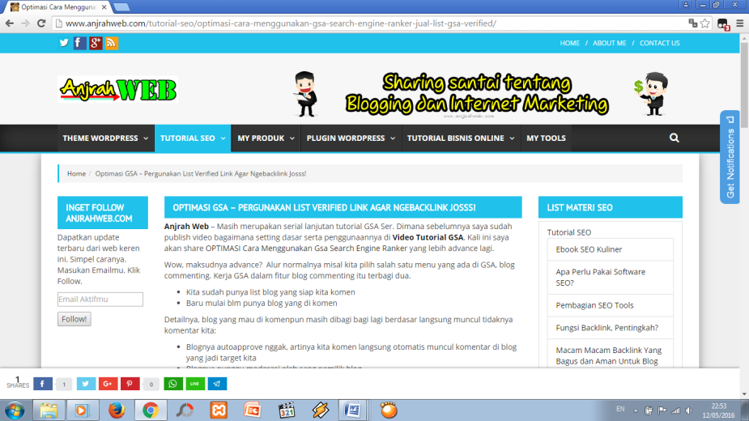
Gambar 11. Pembagian hasil sharing melalui Blog (www.anjrahweb.com, 2016)
Setelah mendapatkan pengetahuan dari kegiatan kopi darat, anggota komunitas blogger publisher Klaten mengkombinasikan pengetahuan tersebut dengan pengetahuan yang mereka dapatkan dari internet dan pengetahuan mereka sendiri untuk diaplikasikan dalam menyelesaikan masalah ataupun pekerjaan mereka. Misalnya pada saat kopdar sharing tentang cara membuat artikel yang bagus, maka pengetahuan tersebut di kombinasikan dengan pengetahuan informan sendiri tentang arikel, dan pengetahuan yang informan dapatkan dari internet.

    - Internalisasi
Proses internalisasi dari adanya kegiatan kopi darat adalah anggota komunitas selalu mendapatkan pengetahuan baru sebagai bahan dasar bagi inovasi berupa pengetahuan yang bervariasi dan multiperspektif. Seperti Hartawan mengelola web desain rumah, dengan mengikuti kopdar dan sharing dengan anggota lainnya, Hartawan mendapatkan ide-ide baru untuk membuat web baru seperti web decoration wedding.
Selain itu dengan adanya kegiatan kopi darat anggota komunitas blogger publisher Klaten menjadi terpacu semangatnya dan lebih termotivasi untuk lebih sukses, mengetahui cara memilih penyedia iklan yang bagus, mengetahui tips-tips berjualan, menambah jaringan (Network) dan hubungan antar anggota menjadi semakin erat seperti saudara.

  - Pelatihan by Request
    - Sosialisasi
Proses sosialisasi yang dilakukan komunitas blogger publisher Klaten selain dengan mengadakan kegiatan kopi darat adalah dengan mengadakan kegiatan pelatihan by request. Kegiatan pelatihan by request merupakan kegiatan insidental yang dilakukan oleh komunitas blogger publisher Klaten. Kegiatan pelatihan ini diadakan apabila ada anggota yang meminta untuk diadakan pelatihan. Pelatihan by request biasanya diadakan dirumah salah satu anggota komunitas blogger publisher Klaten. Undangan untuk kegiatan pelatihan by request sama dengan undangan kegiatan kopi darat yang diumumkan melalui grup.
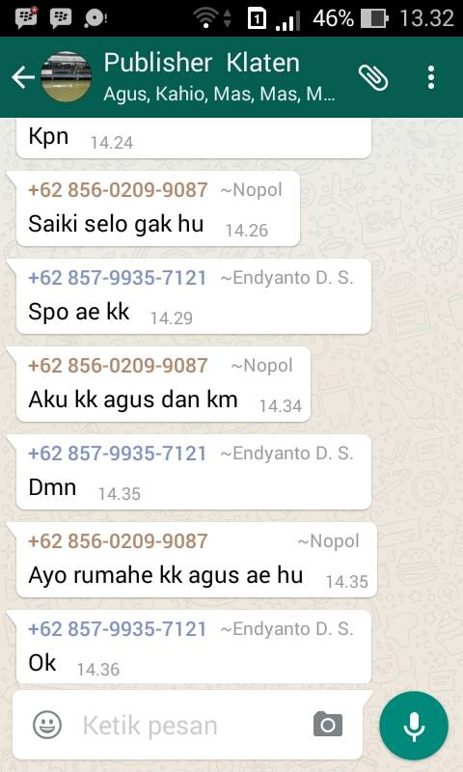
Gambar 12. Contoh ajakan kumpul pada grup WhatsApp (Grup WhatsApp Publisher Klaten, 2016)
Pada pelatihan by request ini tidak selalu semua anggota komunitas blogger publisher Klaten mengikutinya, hanya anggota yang merasa tertarik dan membutuhkan pelatihan yang akan diadakan saja yang menghadirinya. Kegiatan pelatihan by request komunitas blogger publisher Klaten lebih fokus dari kegiatan kopi darat karena pelatihan by request ini kegiatan utamanya adalah membahas materi. Selain membahas materi, kegiatan lain yang dilakukan adalah berbincang-bincang dan juga makan bersama.
Pada kegiatan pelatihan by request anggota datang lalu menyapa anggota lain yang sudah lebih dahulu datang dengan berjabat tangan. Lalu duduk memposisikan diri, biasanya pelatihan by request tidak menggunakan kursi untuk duduk tetapi lesehan dengan alas tikar atau karpet, posisi duduk menyesuaikan bentuk ruangan dan menghadap kesatu titik yaitu mentor yang akan memberikan materi. Setiap anggota komunitas blogger publisher Klaten mempersiapkan laptop masing-masing dihadapannya. Sambil mempersiapkan laptop masing-masing mereka berbincang santai serta menikmati minuman dan makanan ringan yang tersaji di hadapan mereka.

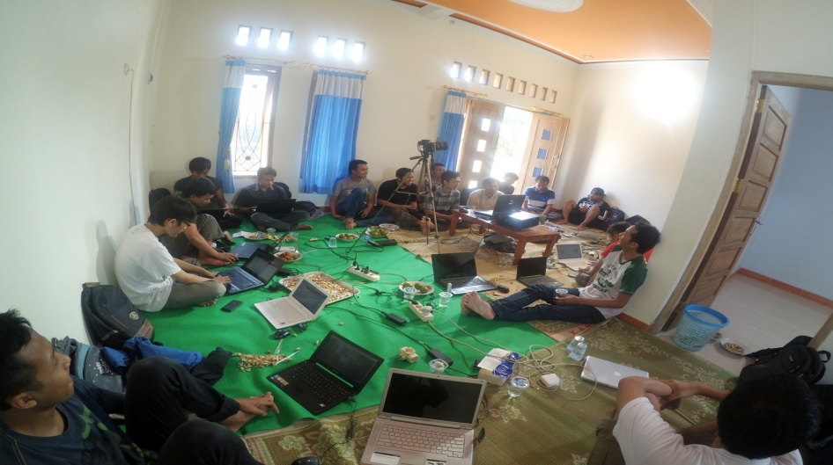
Gambar 13. Kegiatan Pelatihan By Request (Observasi, 2016)
Setelah anggota dan mentor selesai persiapannya, pelatihan pun dimulai. Mentor menjelaskan materi dan langkah-langkahnya di depan lalu memandu step by step dan anggota yang lainnya memperhatikan serta langsung mempraktekkan apa yang diinstruksikan oleh mentor. Dalam pelatihan apabila ada masalah dipecahkan bersama-sama dan masing-masing anggota harus sampai berhasil, misalnya pelatihan membuat template maka masing-masing anggota template-nya harus sampai jadi.
Kegiatan utama kegiatan pelatihan by request komunitas blogger publisher Klaten adalah mempelajari sesuatu. Permasalahan yang dibahas pada saat pelatihan by request sesuai dengan permintaan dan lebih menitik beratkan pada praktek seperti pelatihan membuat template, pelatihan bagaimana membuat website otomatis dan pelatihan Install VPS (Virtual Privat Server).
Dalam menyelenggarakan kegiatan pelatihan by request, komunitas blogger publisher Klaten belum pernah mengundang ahli dari luar. Biasanya yang menjadi mentor adalah anggota internal komunitas, karena anggota komunitas sendiri sudah banyak yang ahli dan sudah ada spesialisnya masing-masing. Diskusi pada pelatihan by request dipimpin seorang mentor yang akan memberi materi dan memandu setiap langkah-langkah yang harus dilakukan. Cara yang dilakukan komunitas blogger publisher Klaten untuk mendapakan pengetahuan pada saat pelatihan by request adalah dengan mendengarkan penjelasan mentor dan mengikuti instruksinya, apabila ada yang tidak tahu (tidak paham) bisa langsung ditanyakan.
    - Eksternalisasi
Dokumentasi hasil diskusi pada pelatihan by request adalah script yang digunakan dalam web yang sedang diotak-atik. seperti pelatihan pembuatan template maka dokumentasinya adalah script untuk membuat template dan template yang sudah jadi. Selain berbentuk script untuk membuat template dan template yang sudah jadi, dokumentasi hasil pelatihan by request juga berbentuk tutorial (langkah-langkah) membuat sesuatu misalnya langkah-langkah membuat template.
    - Kombinasi
Hasil pelatihan by request yang didokumentasikan oleh anggota komunitas blogger publisher Klaten tersebut biasanya dibagikan melalui grup facebook, grup WhatsApp dan melalui blog.

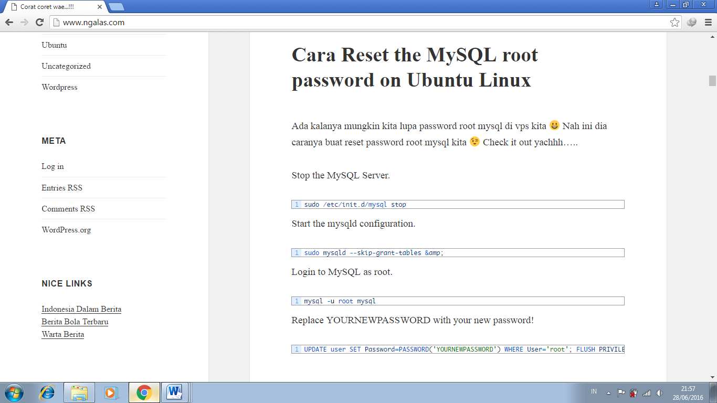
Gambar 14. Pembagian hasil sharing melalui Blog (www.ngalas.com, 2016)
Selain melalui media sosial, hasil dokumentasi pelatihan by request dibagikan secara langsung apabila anggota yang tidak hadir pada saat pelatihan tetapi langsung datang ke rumah mentor untuk belajar.
Setelah mendapatkan pengetahuan dari kegiatan pelatihan by request, anggota komunitas blogger publisher Klaten mengkombinasikan pengetahuan tersebut dengan pengetahuan yang mereka dapatkan dari internet dan pengetahuan mereka sendiri untuk diaplikasikan dalam menyelesaikan masalah ataupun pekerjaan mereka.

    - Internalisasi
Proses internalisasi dari adanya kegiatan pelatihan by request adalah anggota selalu mendapatkan pengetahuan baru yang benar-benar penting yang dibutuhkan dan bisa diterapkan di web mereka. Misalnya pengetahuan membuat template membuat pekerjaan mereka lebih mudah dan efektif. Selain itu setelah mengikuti kegiatan pelatihan by request anggota komunitas blogger publisher Klaten menjadi lebih paham teknik membuat sesuatu misalnya membuat template setelah ikut pelatihan mereka bisa membuat template sendiri.

4. Simpulan
Penelitian tentang knowledge sharing pada kegiatan kopi darat dan pelatihan by request yang dilakukan komunitas blogger publisher Klaten, diperoleh simpulan sebagai berikut:
- Kegiatan kopi darat komunitas blogger publisher Klaten bersifat insidental. Kegiatan pada kopi darat adalah bermain game/ PES, COC dan capsa, diskusi, berbincang santai dan makan bersama. Permasalahan yang dibahas pada saat diskusi di kegiatan kopi darat adalah seputar blog yang dikelola seperti bagaimana cara mendatangkan visitor. Anggota komunitas blogger publisher Klaten mendapatkan pengetahuan pada saat kopdar dengan bertanya langsung ke orang yang dianggap lebih menguasai, nimbrung (Bergabung) bersama teman yang sedang diskusi dan praktek. Dokumentasi hasil diskusi pada kopi darat berupa catatan hal-hal yang dianggap penting dan juga hasil diskusi dibuat artikel. Dokumentasi hasil diskusi dibagikan melalui grup facebook, grup WhatsApp, blog pribadi dan juga dibagikan secara langsung. Anggota komunitas blogger publisher Klaten mengkombinasikan pengetahuan hasil diskusi (Sharing) dengan pengetahuan dari internet, serta pengetahuan hasil dari pengalaman. Setelah mengikuti kegiatan kopi darat anggota komunitas blogger publisher Klaten selalu mendapatkan ilmu baru, terpacu semangatnya dan lebih termotivasi untuk lebih sukses, mengetahui cara memilih penyedia iklan yang bagus, menambah jaringan (Network) dan hubungan antar anggota menjadi semakin erat seperti saudara karena merasa mempunyai teman seperjuangan yang sama-sama berjuang di dunia internet marketing.
- Kegiatan pelatihan by request komunitas blogger publisher Klaten juga bersifat insidental. Kegiatan utama pelatihan by request adalah membahas materi. Materi yang dibahas pada kegiatan pelatihan by request sesuai dengan permintaan dan lebih menitik beratkan pada praktek, seperti pelatihan Install VPS (Virtual Privat Server). Pelatihan by request komunitas blogger publisher Klaten dipimpin seorang mentor yang memandu pelatihan. Mentor menjelaskan materi dan langkah-langkahnya di depan lalu memandu step by step dan anggota yang lainnya memperhatikan serta langsung mempraktekkan apa yang diinstruksikan oleh mentor. Dokumentasi pelatihan by request berbentuk script yang digunakan dalam web yang sedang diotak-atik, seperti pelatihan membuat template maka dokumentasinya yaitu script untuk membuat template, langkah-langkah (Tutorial) membuat template. dan template yang sudah jadi. Anggota komunitas blogger publisher Klaten mengkombinasikan pengetahuan hasil diskusi (Sharing) dengan pengetahuan dari internet, serta pengetahuan hasil dari pengalaman. Setelah mengikuti kegiatan pelatihan by request anggota komunitas blogger publisher Klaten menjadi lebih paham teknik membuat/ melakukan sesuatu seperti setelah mengikuti pelatihan instal server VPS (Virtual Privat Server) mereka menjadi mengetahui cara instal server VPS dimana desain interface untuk menginstalnya harus menguasai bahasanya.
Daftar Pustaka
Asosiasi Penyelenggara Jasa Internet Indonesia. Indonesia Internet Users. Sumber: <http://apjii.or.id>. Diunduh [10 Juni 2016].
Arikunto, Suharsimi. 2010. Prosedur Penelitian: Suatu Pendekatan Praktik. Jakarta: Rineka Cipta.
Burhani, Ruslan. (2015). Jumlah Blogger 3,5% dari 88,1 Juta Pengguna Internet di Tanah Air. Sumber <http://www.antaranews.com/berita/525043/jumlah-blogger-35-dari-881-jutapengguna-internet>. Diunduh [10 Juni 2016]
Creswell, John W. 2009. Research Design : Qualitative, Quantitative, and Mixed Methods Approaches. USA: SAGE Publications, Inc.
Dutton, William H. 2004. Social Transformation in an Information Society: Rethinking Access to You and the World. Paris: the United Nations Educational, Scientific and Cultural Organization 7.
Drucker, Peter F., Joseph A. Maciariello. (2008). Management Revised Edition. United States: HarperCollins e-books. Sumber: <http://www.youth-portal.com/wp.../10/Peter-F-Drucker-Management-Rev-Ed.pdf>. Diunduh: 13 Juni 2016.
Herdiansyah, Haris. 2012. Metodologi Penelitian Kualitatif Untuk Ilmu-ilmu Sosial. Jakarta: Salemba Humanika.
Internet World Stats. Internet Users in the World Distribution by World Regions-2014 Q2. Sumber: <https:// www.internetworldstats.com/>. Diunduh [10 Juni 2016].
---------------------------. Internet Users in the World by Regions November 2015. Sumber: <https:// www.internetworldstats.com/>. Diunduh [10 Juni 2016].
Kementerian Komunikasi dan Informatika RI. Aktivitas Utama dalam Mengakses Internet pada Tahun 2014. Sumber: <http://statistik.kominfo.go.id>. Diunduh [10 Juni 2016]
Lin, F.S and Lee, G.G. 2004. “Perception of Senior Manager Towards Knowledge Sharing Behavior”. Journal of Management Decision, Vol 42. No.1, pp.108-125. Sumber: < https://wikis.uit.tufts.edu/.../Perceptions+of+senior...>. Diunduh [30 September 2015].
McQuail, Denis. 2005. McQuail Mass Communication Theory 6th edition. London: SAGE Publications.
Moleong, Lexy J. 2012. Metodologi Penelitian Kualitatif Edisi Revisi. Bandung: PT. Remaja Rosdakarya.
Nawawi, H. Hadari. 2012. Metode Penelitian Bidang Sosial. Yogyakarta: Gadjah Mada University Press.
Nonaka, Ikujiro. (1994). “A Dynamic Theory of Organizational Knowledge Creation”. Jurnal Organization Science. USA: Institute For Operations Research and the Management Sciences (INFORMS).
Nonaka, Ikojiro, Ryoko Toyama dan Noboru Konno. (2000). “SECI, Ba and Leadhership: a Unified Model of Dinamic Knowledge Creation”. Sumber: <http:// www.elsevier.com/locate/lrp>. Diunduh [22 September 2015].
Rosdianahangka. (2013). Jumlah Blogger di Indonesia capai 5 Juta Orang. Sumber: <http://m.tempo.co/read/news/2013/05/10/072479357/jumlah-blogger-di-indonesia-capai-5-juta-orang>. Diunduh [12 Juni 2016]
Sawmiller, Alison. (2010). Classroom Blogging: What is the Role in Science Learning?. The Clearing House, 83: 44–48. Sumber: <http://web.b.ebscohost.com/ehost/pdfviewer/pdfviewer?sid=244d118c-d3a7-42af-b814-8ab70f1af418%40sessionmgr105&vid=0&hid=123>. Diunduh [11 juni 2016]
Sugiyono. 2008. Metode Penelitian Kuantitatif, kualitatif dan R & D. Bandung: Alfabeta.
Sukatendel, Rahel. (2008). “Analisis Media Blog Ditinjau Dari Perspektif Gratifikasi Media”. Jurnal Social Opinion, Vol 1 No: 2 Juli 2008: 1-10. Sumber: <http://uda.ac.id/jurnal/files/juli%202008.pdf>. Diunduh [27 September 2015].
Tobing, Paul L. 2007. Knowledge Management: Konsep, Arsitektur dan Implementasi. Yogyakarta: Graha Ilmu.
Webster, Frank. 2014. Theories of The Information Society Fourth Edition. New York: Routledge.
Wenger, Etienne, Richard McDermott, William M. Snyder. 2002. Cultivating Communities Of Practice: a Guide To Managing Knowledge. USA: Harvard Business School Publishing.
Yusup, Pawit M. 2012. Perspektif Manajemen Pengetahuan, Informasi, Komunikasi, Pendidikan, dan Perpustakaan. Jakarta: Rajawali Pers.
Zain, Evi Mufrihah. 2014. “Aktifitas Sosial Komunitas Blogger Plat-M dalam Memperkenalkan Budaya Lokal di Bangkalan”. Jurnal. Surabaya: Fakultas Ilmu Sosial dan Ilmu Politik.

